Шукуров Эдем Рустемович
гр.4351-21
тел. 89083370248
Тема курсового проекта: разработка информационной системы «Учет телекомпанией стоимости прошедшей в эфире рекламы»
Система SQL Server 2012 предоставляет различные инструменты для выполнения всевозможных задач, таких как установка, конфигурирование, контрольная проверка система и настройка производительности. Основным инструментом администратора для взаимодействия с системой является среда управления SQL Server Management Studio.
Microsoft Visual Studio – мощная среда разработки, обеспечивающая высокое качество кода на протяжении всего цикла жизни ПО, от проектирования до внедрения. Данные продукты позволяют разрабатывать как консольные приложения, так и приложения с графическим интерфейсом, в том числе с поддержкой технологии Windows Forms, а также веб-сайты, веб-приложения, веб-службы.

Инструкция для работы с приложением:
Для начала необходимо присоединить базу данных.
Существует два способа присоединения данной БД к среде SQL Server.
Способ №1.
- Откройте SQL Server Management Studio.
- Нажмите клавишу Соединить.
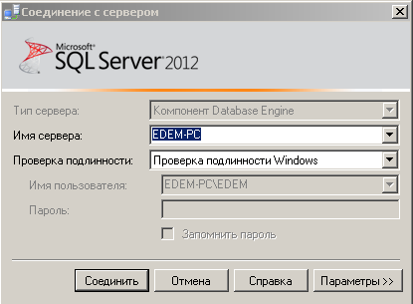
- В появившемся окне на панели задач выберете "Создать запрос".
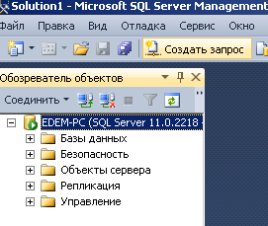
- Откройте папку "База данных", расположенную на диске. В ней находится документ "SQL-код". Откройте его и скопируйте все содержимое.
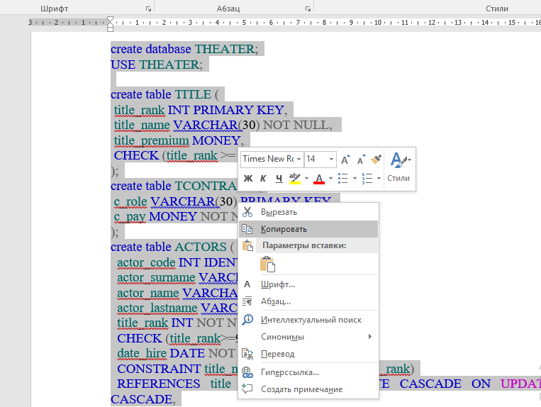
- Вставьте скопированный код в окно запросов SQL Server.
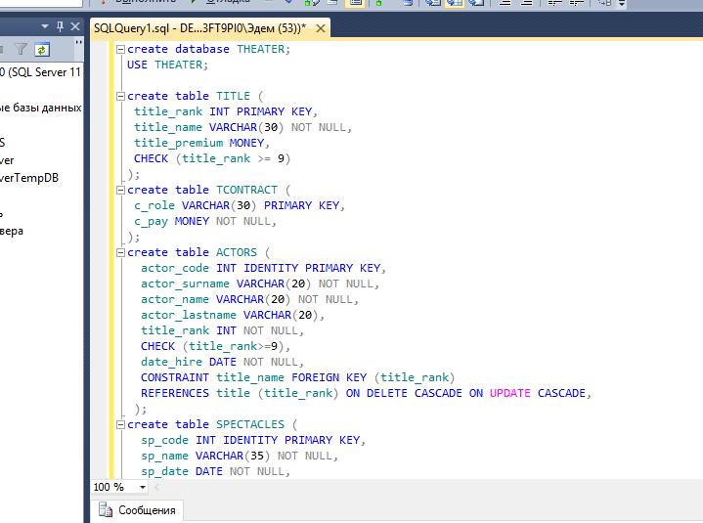
- Выделите только первую строчку и нажмите "Выполнить".
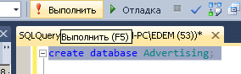
- Выделите вторую строчку и нажмите "Выполнить".
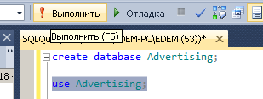
- Удалите первые две строчки.
- Выделите весь оставшийся код с помощью сочетания клавиш Ctrl+A и нажмите "Выполнить".
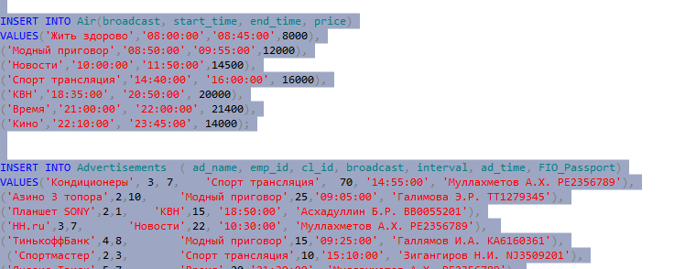
- Выделите весь код и удалите его.
- Откройте папку "База данных", расположенную на диске. В ней находится документ "Представление". Откройте его и скопируйте все содержимое.
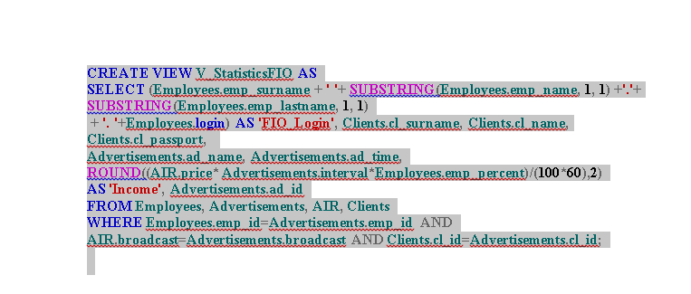
- Вставьте скопированный код в окно запросов SQL Server.
- Выделите весь код и нажмите "Выполнить".
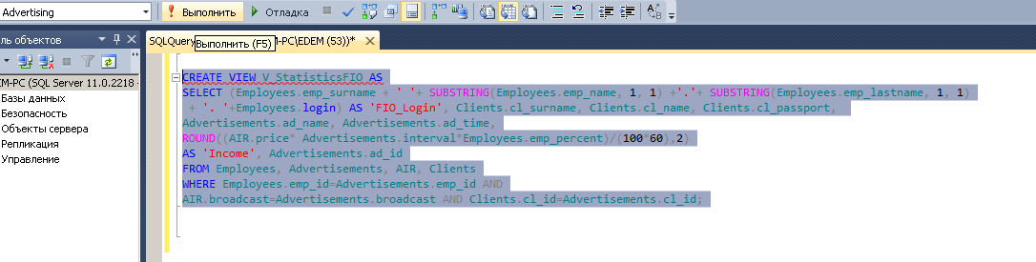
Готово! База данных присоединена. Теперь необходимо настроить приложение. Нажмите сюда, чтобы приступить к настройке.

Способ №2.

- Откройте папку "База данных", расположенную на этом диске. В ней находятся два файла "Advertising" и " Advertising_log". Скопируйте их.
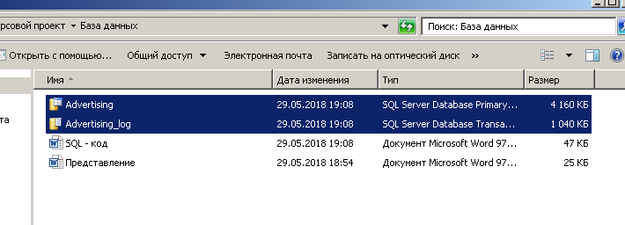
- Откройте папку DATA (Здесь необходимо указать ваш путь к папке где сохраняются ваши базы данных» \MSSQL10.SQLEXPRESS- MSSQL - DATA) и вставьте в нее скопированные файлы.
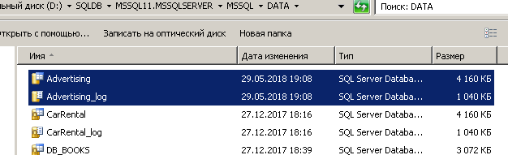
- Откройте SQL Server Management Studio.
- Нажмите клавишу Соединить.
- Щелкните правой кнопкой мыши узел Базы данных и выберите команду Присоединить.
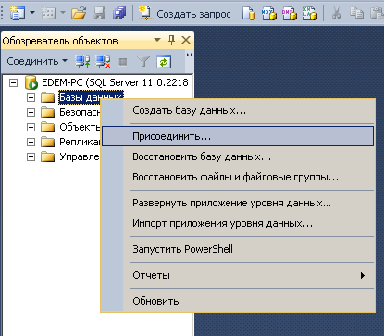

- Чтобы указать присоединяемую базу данных, в диалоговом окне Присоединение баз данных нажмите кнопку Добавить, в диалоговом окне Расположение файлов базы данных выберите диск, на котором находится база данных, и разверните дерево каталогов, чтобы найти и выбрать MDF-файл. Нажмите "ОК ". Потом ещё раз “OK”.
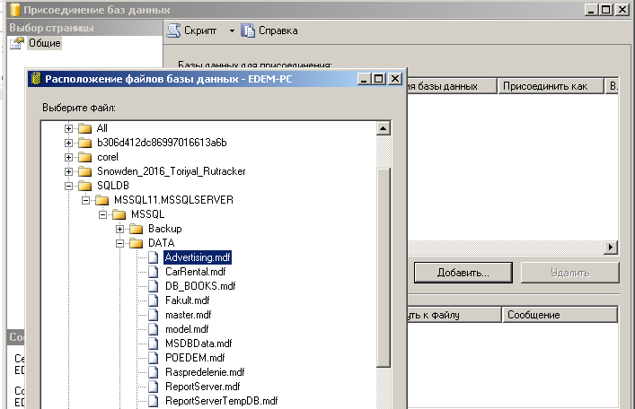

Готово! База данных присоединена. Теперь необходимо настроить приложение. Нажмите сюда, чтобы приступить к настройке.

Настройка приложения.
- Откройте папку “Приложение”
- Откройте решение “Курсовой проект РЕКЛАМА.sln”
- Выберите в обозревателе решений файл App.Cofig
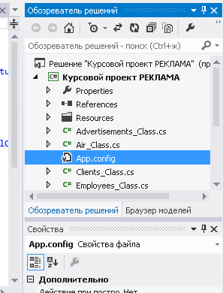
- Найдите в App.Cofig данный фрагмент кода «data source=EDEM-PC» и замените «EDEM-PC» на название своего сервера SQL Server.
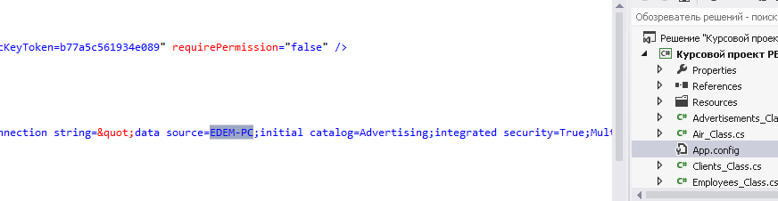
Приложение настроено! Можно запускать!

